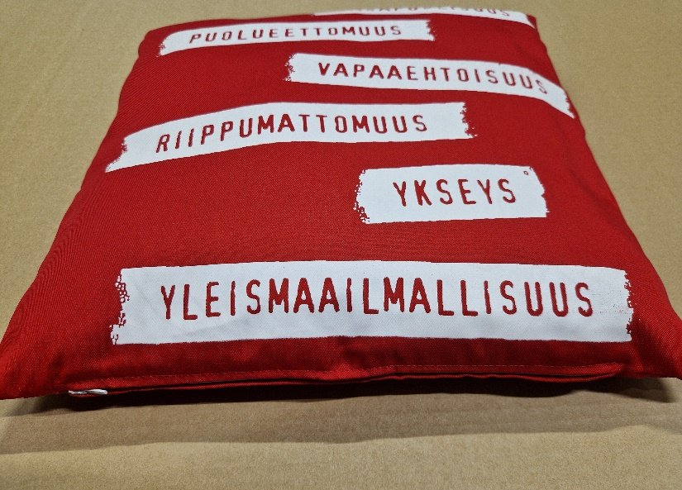
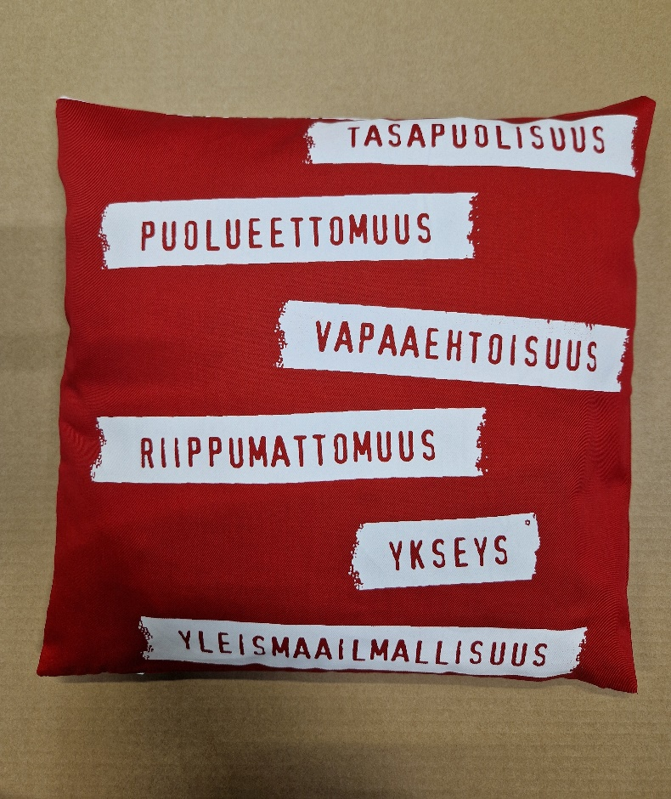
TYYNYN-PÄÄLLINEN VETOKETJULLA

VETOKETJULLISEN TYYNYNPÄÄLLISEN OHJEET
Tyynynpäällisen koko: 40 cm x 40 cm
Tarvikkeet:
- kangasta
- vetoketju 30 cm
- ompelulankaa

Ohjeet:
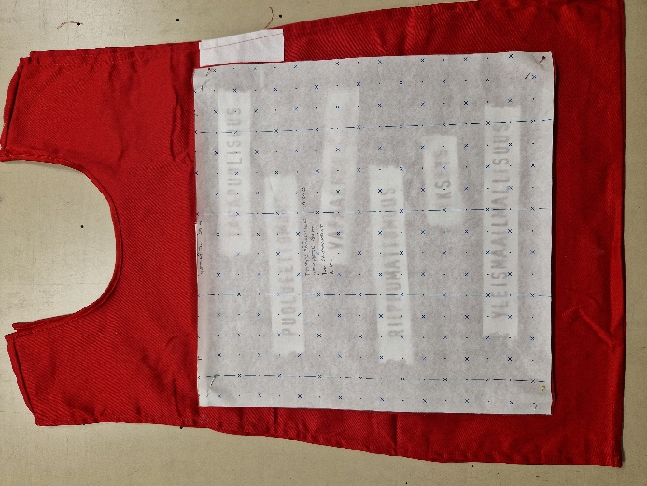
- Leikkaa tyynynliinaa varten kaksi 42 cm x 42 cm palaa. Tee kappaleiden alareunaan hakkimerkit kynällä tai liidulla 6 cm päästä sivusta, vetoketjua varten. Mitoissa on 1 cm saumavarat. Huolittele alareunat, johon kiinnitetään vetoketju.

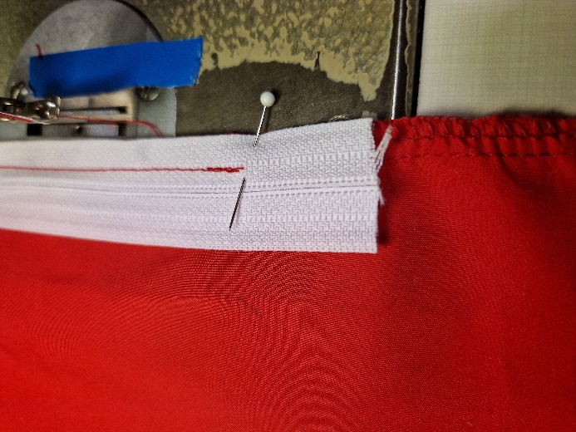
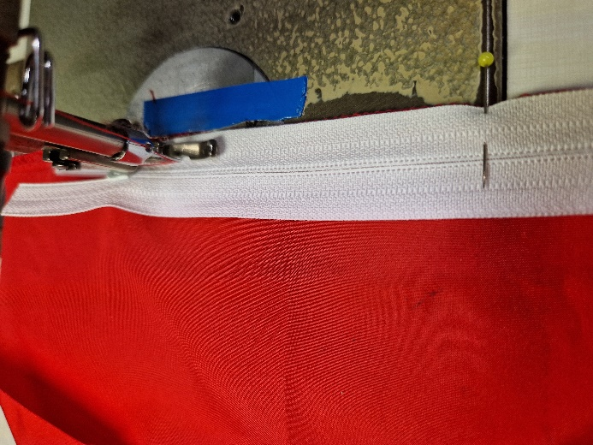
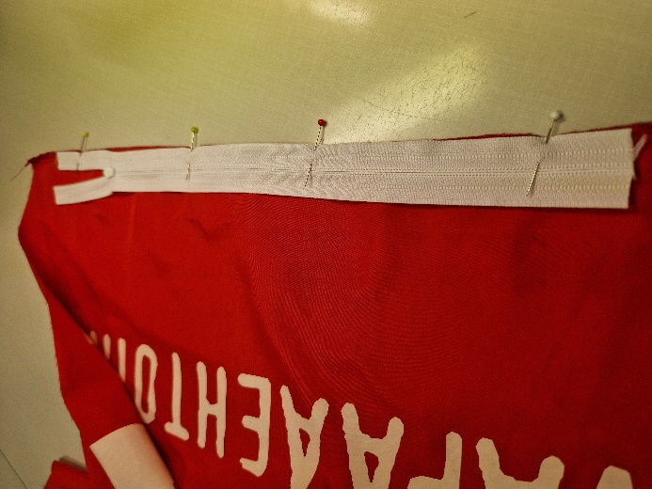
- Ompele vetoketjun toinen puoli hakkimerkistä hakkimerkkiin kiinni toiseen tyynykappaleeseen. Kannattaa vaihtaa koneeseen vetoketjun ompelun ajaksi vetoketjupaininjalka.

- Ompele toinen puoli samalla tavalla. Tarkista, että aloitus ja lopetus ovat samalla kohdalla.

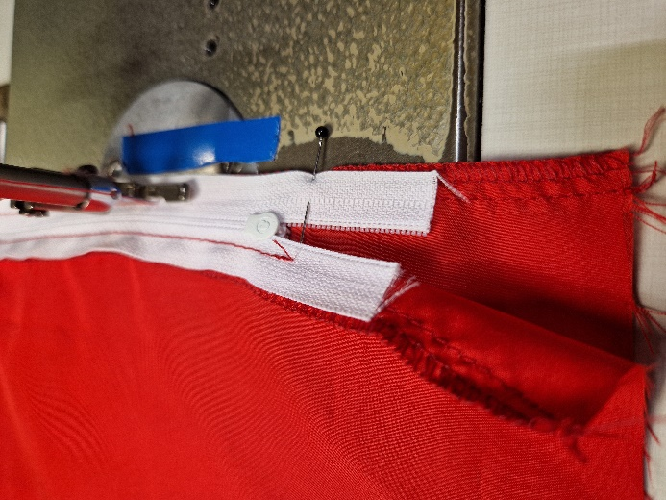

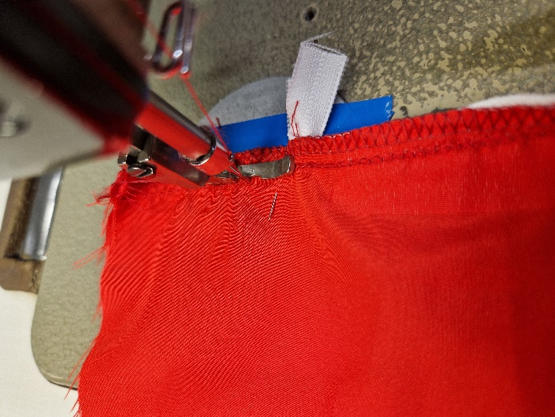
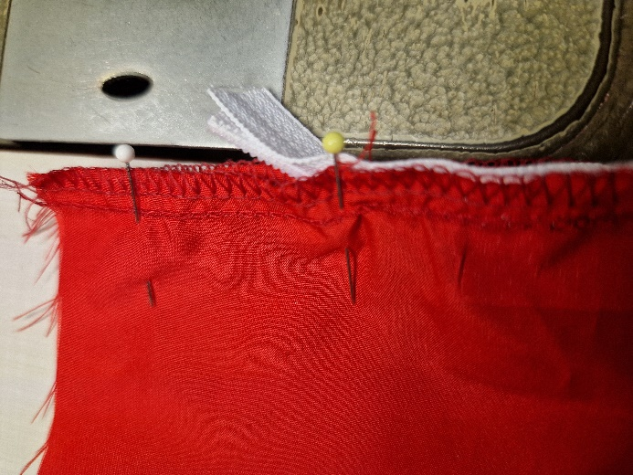
- Ompele kappaleiden reunat yhteen molemmista päistä vetoketjuhakkiin asti.

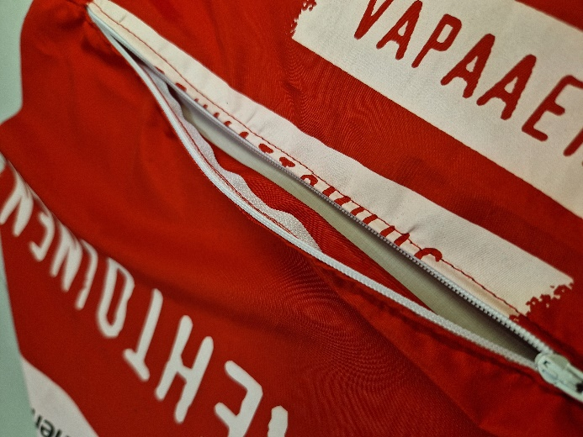
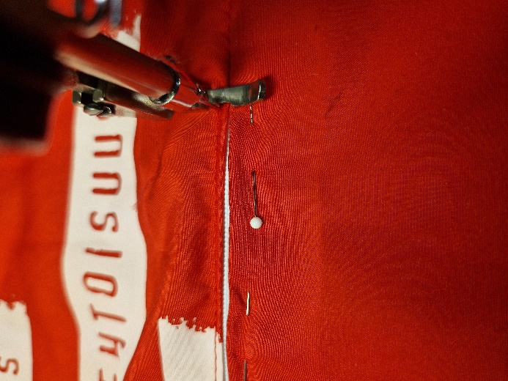
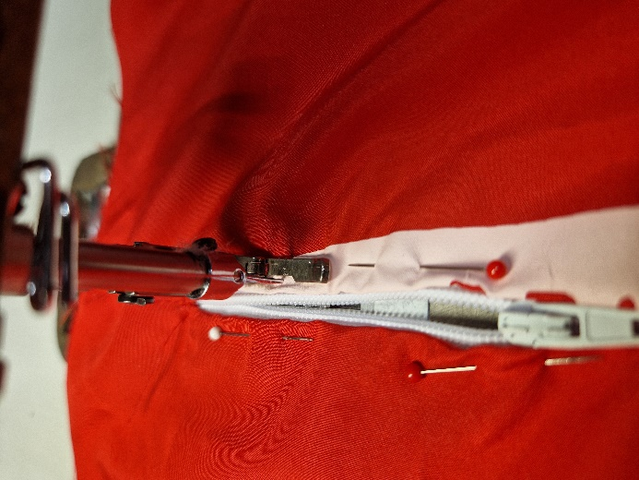
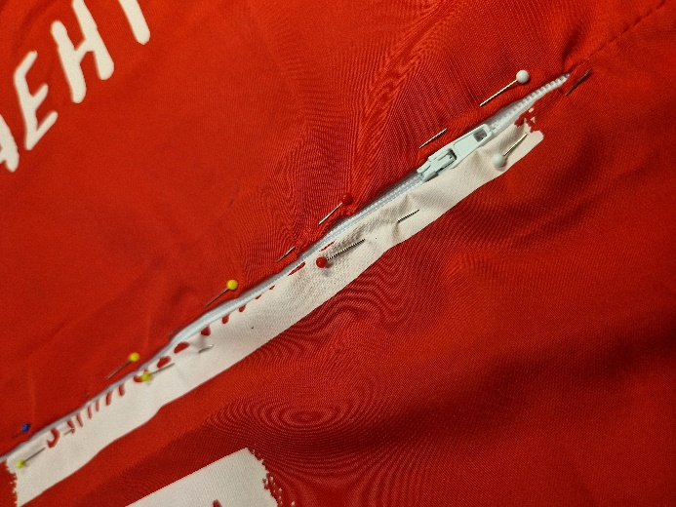
- Tikkaa vetoketju ympäriinsä.

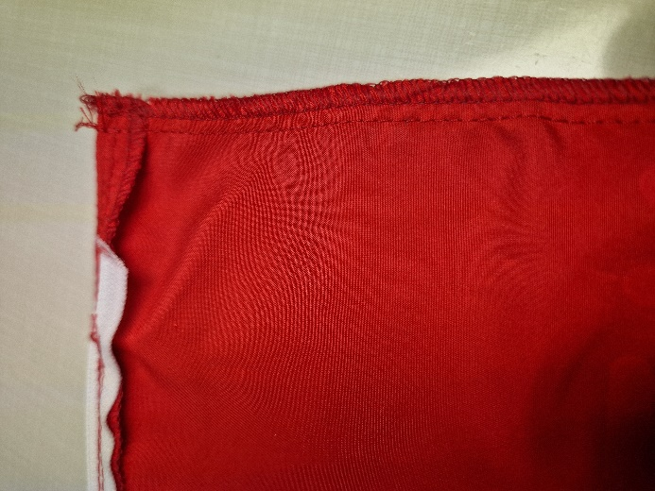
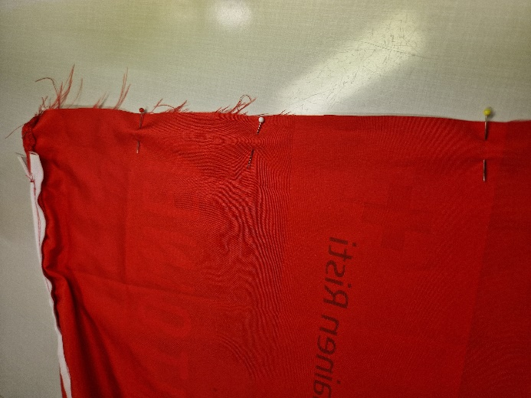
- Ompele ja huolittele tyynynpäällisen loput sivut. Jätä vetoketju auki kääntöaukoksi, ennen kuin ompelet tyynynpäällisen kiinni. Käännä tyynynliina ja silitä tarvittaessa.

